Запускаем приложение . Выбираем добавить камеру «другой способ» 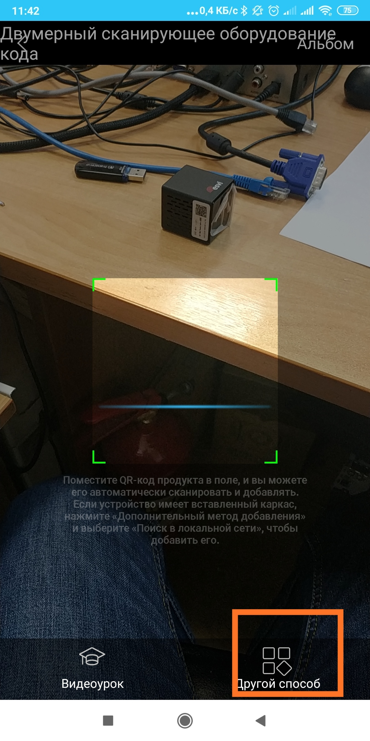
Затем выбираем пункт «ip камера»
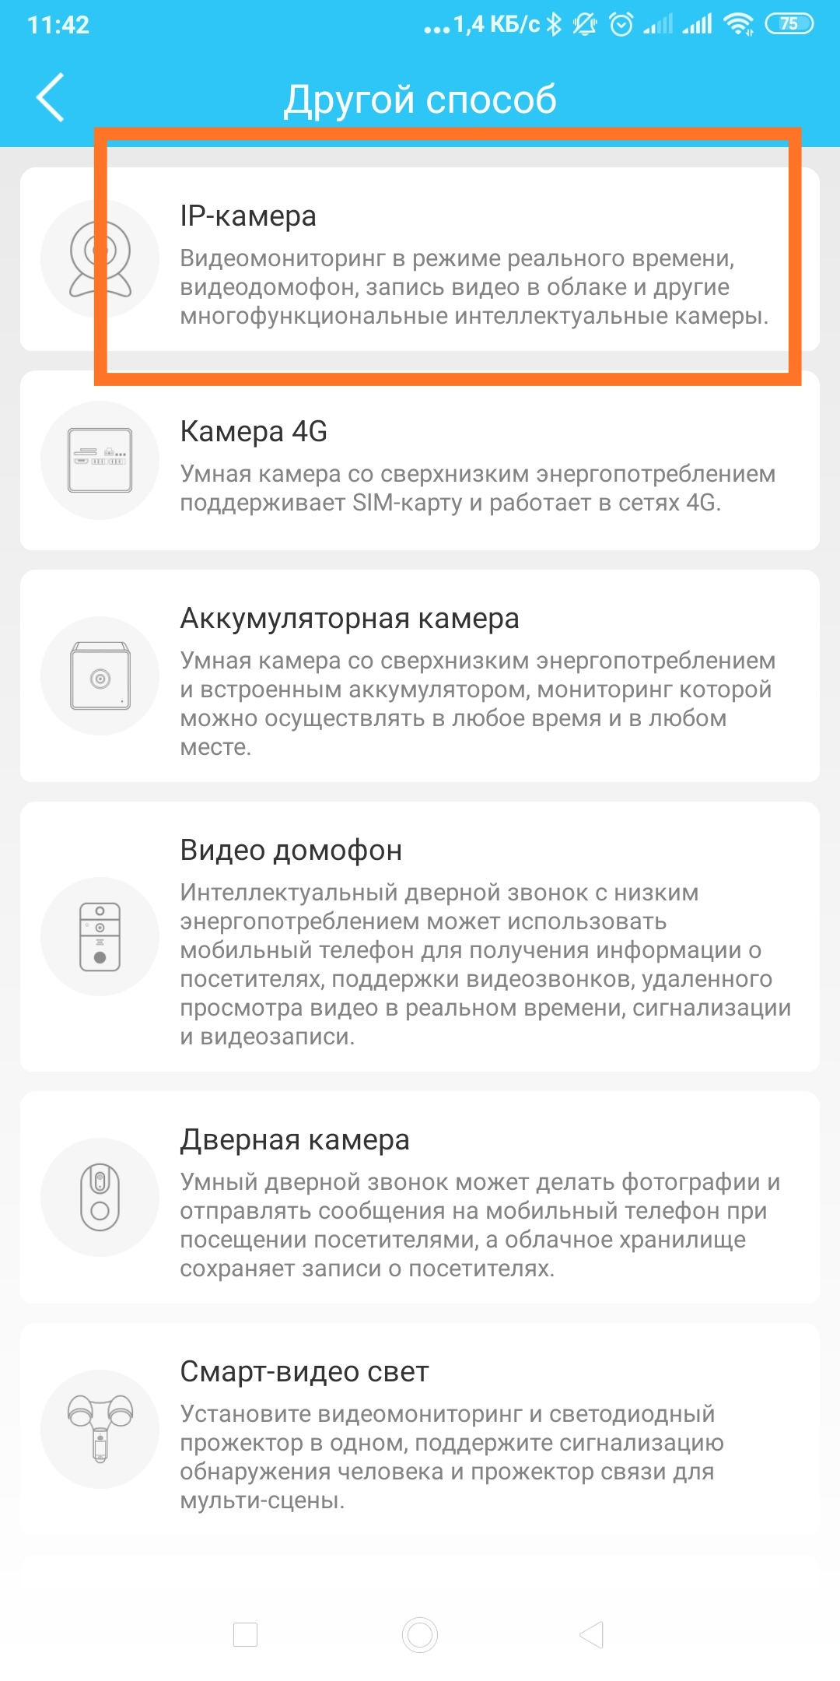
После этого выбираем пункт «добавить в режиме точки доступа »
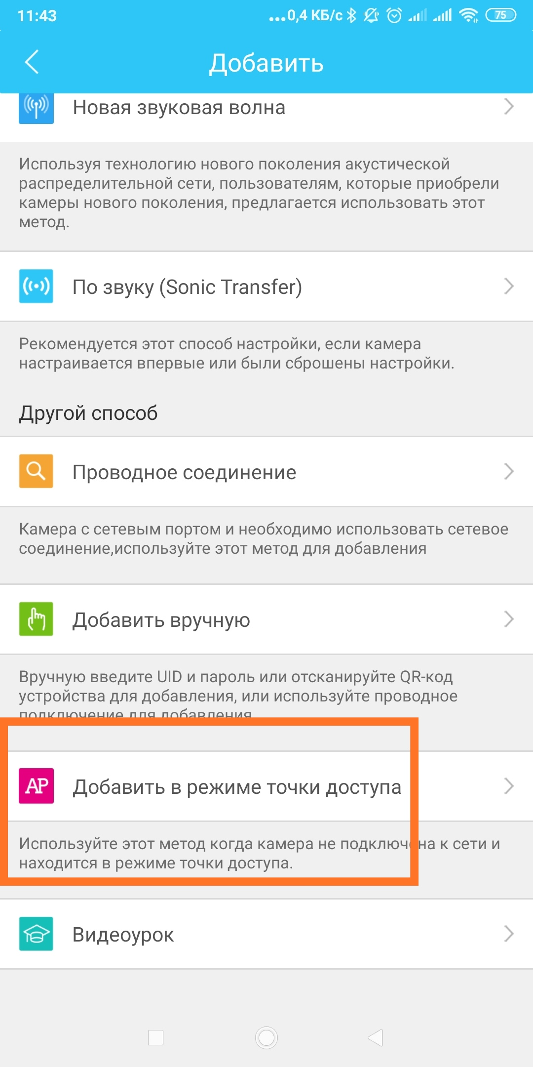
Дальше выбираем «для среды маршрутизатора»
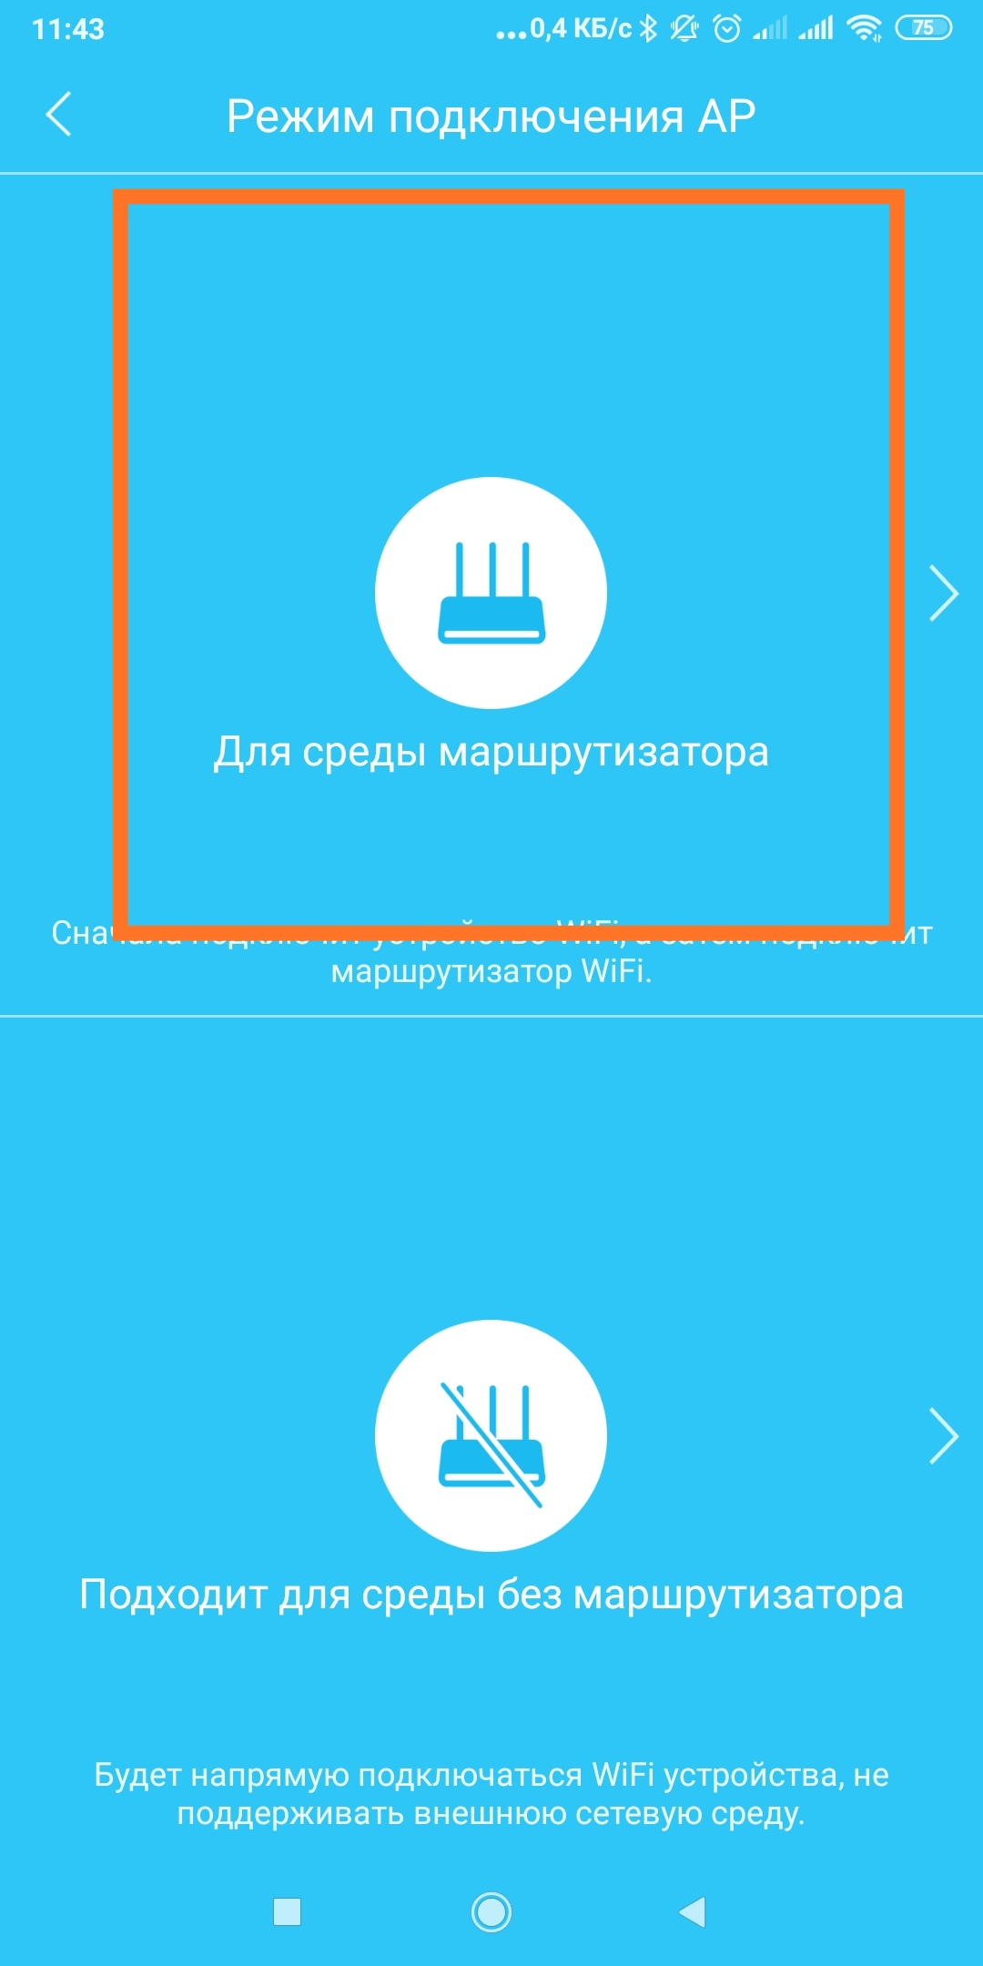
После этого следуем инструкции приложения.
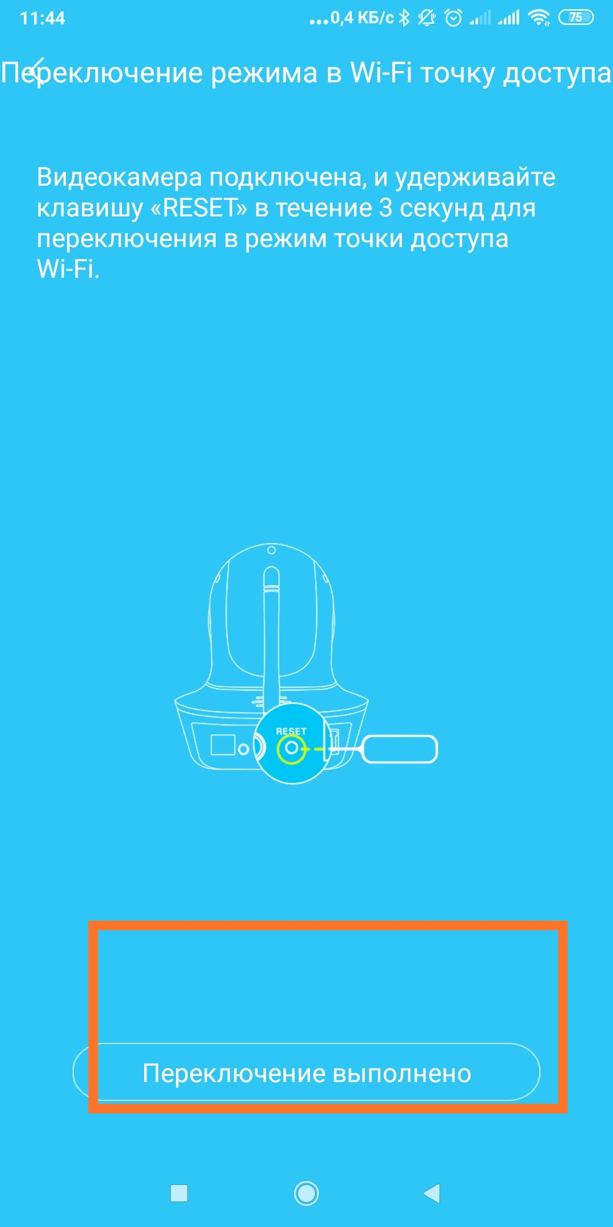
Выбираем свою сеть WiFi и вводим пароль от сети

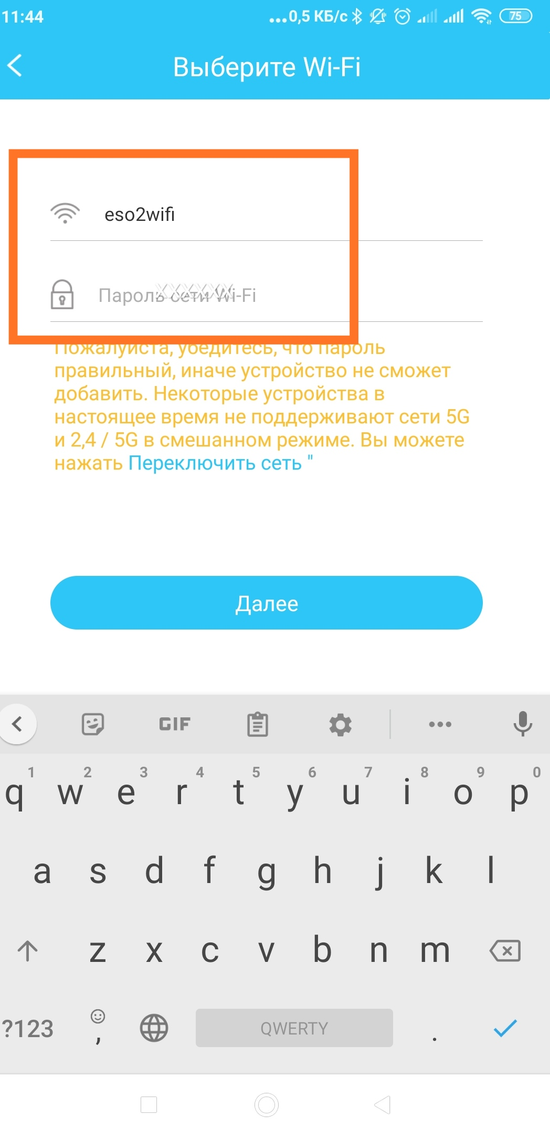
Подтверждаем пароль
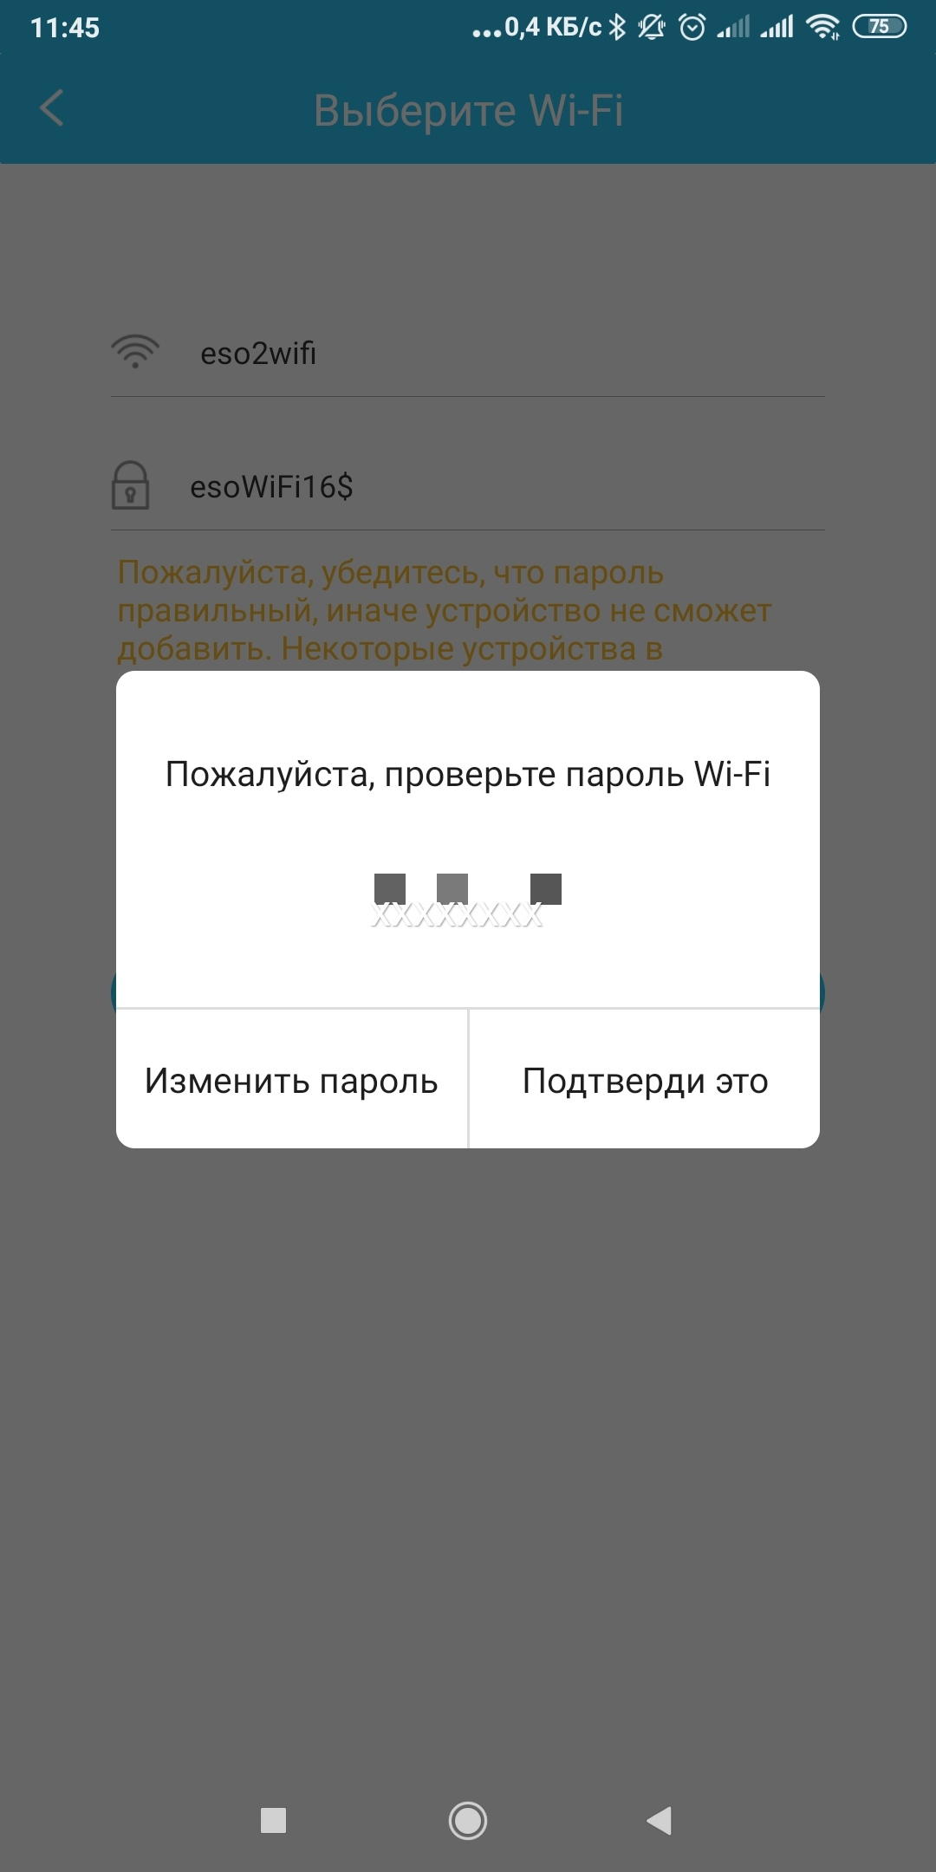
При поиске камеры приложение запросит разрешение на изменение настроек wifi
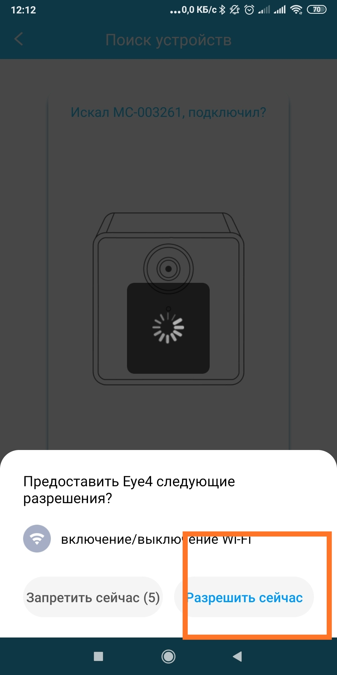
Приложение находит камеру , нажимаем кнопку «подключить»
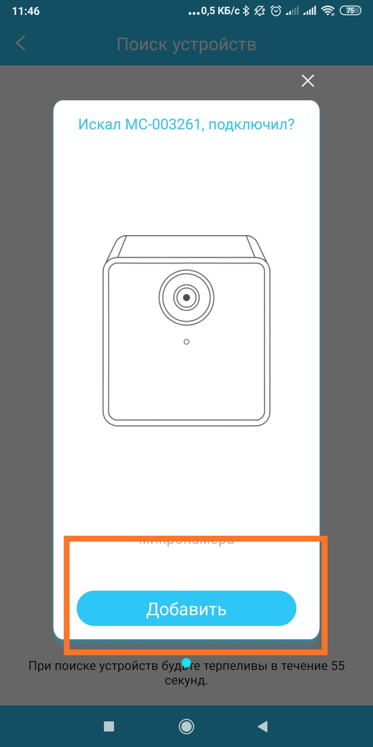

После добавления камеры необходимо изменить дефолтный пароль
